Brasil mais do que dobra o tempo de sobrevida de pessoas com aids

Estudo financiado pelo Ministério da Saúde mostra que 70% dos pacientes adultos e 87% das crianças tiveram sobrevida superior a 12 anos. Antes das estratégias de combate ao HIV/aids no país, esse tempo era de cerca de 5 anos
O sucesso das políticas públicas de combate ao HIV/aids no Brasil, que desde 1996 garante o tratamento universal e gratuito no Sistema Único de Saúde (SUS) para pacientes com aids, reflete no aumento do tempo de vida dessa população. É o que mostra o Estudo de Abrangência Nacional de Sobrevida e Mortalidade de Pacientes com Aids no Brasil. A pesquisa aponta que 70% dos adultos e 87% das crianças diagnosticadas entre 2003 e 2007 tiveram sobrevida superior a 12 anos. O último estudo a analisar a sobrevida desses pacientes no país foi realizado em 1999 e mostrava uma sobrevida de cerca de nove anos (108 meses). Em 1996, antes de o Ministério da Saúde ofertar o tratamento universal aos pacientes com aids, a sobrevida era estimada em cerca de cinco anos (58 meses).
A pesquisa foi realizada com 112.103 pacientes adultos e 2.616 crianças de todo o país, entre 2003 e 2007. Desse total, 70% dos adultos (77.659) e 87% (2.289) das crianças permaneciam vivos até o fechamento dos dados para o estudo, em 2014. Dos adultos que foram a óbito, 27.147 morreram em decorrência da aids e 7.297 por outras causas não relacionadas à doença. Entre as crianças, 280 morreram em decorrência da aids e 47 de outras causas.
Para chegar ao resultado, a pesquisa levou em consideração outros fatores, além do tempo de vida entre o diagnóstico e o óbito, como a taxa de mortalidade de aids no período, análises estatísticas e modelos de riscos. No período do estudo (2003 a 2007), a taxa de mortalidade por aids em adultos teve queda de 89,1% e, em crianças, a redução foi de 88,8%.
O diretor do Departamento de Doenças de Condições Crônicas e Infecções Sexualmente Transmissíveis, do Ministério da Saúde, Gerson Pereira, destaca a importância dos resultados do estudo para o acompanhamento da dinâmica da epidemia de aids no país. “Temos registrado um aumento importante da sobrevida das pessoas com aids. Isso se deve não só à evolução do tratamento antirretroviral, mas também à resposta brasileira para epidemia, que garante o tratamento para todos. O Brasil também investe cada vez mais na melhoria do diagnóstico, por meio da ampliação do acesso à testagem e à redução do tempo entre o diagnóstico e o início do tratamento” explica Gerson. A previsão é que 16 milhões de testes de HIV sejam distribuídos em 2019. Em 2018, foram 13,8 milhões e, em 2017, 11,8 milhões.
O estudo foi financiado pelo Ministério da Saúde e realizado por especialistas da Secretaria de Estado da Saúde de São Paulo, do Centro de Referência e Tratamento de DST Aids de SP, da Faculdade de Ciências Médicas da Santa Casa de SP, com apoio de pesquisadores da Faculdade de Saúde Pública da Universidade de São Paulo e do Instituto do Coração do Hospital das Clinicas da USP.

COMBATE E PREVENÇÃO AO HIV/AIDS
O sucesso das estratégias de resposta brasileira ao HIV/aids é reconhecido internacionalmente, sobretudo pelo protagonismo e pioneirismo em implantar e ampliar a assistência às pessoas vivendo com HIV/aids. O Brasil foi um dos primeiros países - e o único, considerando sua dimensão populacional - a adotar a distribuição gratuita dos medicamentos para a aids no seu sistema público de saúde, em 1996.
Em relação à prevenção, o Ministério da Saúde vem diversificando as ações dentro de um conceito de prevenção combinada (uso de vários métodos), que inclui a distribuição de preservativos masculinos e femininos, gel lubrificante, ações educativas e ampliação do acesso a novas tecnologias, como a profilaxia pós-exposição e a profilaxia pré-exposição.
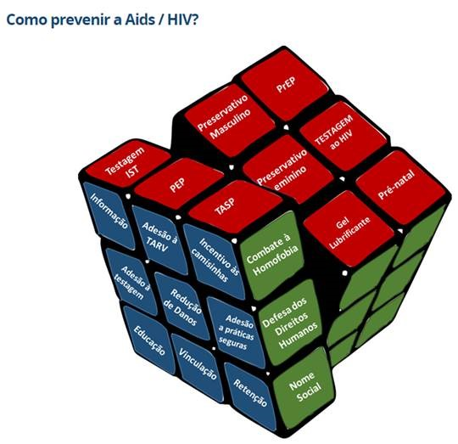
Saiba mais em nossa página especializada sobre o assunto

PANORAMA ATUAL DA AIDS NO BRASIL
Como resultado de todas as estratégias adotadas pelo Ministério da Saúde, o Brasil chegou aos 30 anos de luta contra o HIV/aids com queda no número de óbitos por aids no país. Segundo o último boletim epidemiológico, em quatro anos a taxa de mortalidade pela doença passou de 5,7 por 100 mil habitantes, em 2014, para 4,8 óbitos, em 2017. A garantia do tratamento para todos - lançada em 2013 - e a melhoria do diagnóstico contribuíram para a queda, além da ampliação do acesso à testagem e a redução do tempo entre o diagnóstico e o início do tratamento.
Atualmente, estima-se que 866 mil pessoas vivam com o vírus HIV no Brasil e a epidemia no país é considerada estabilizada. Em 2017, foram diagnosticados 42.420 novos casos de HIV e 37.791 casos de aids. Ter o HIV não é o mesmo que ter aids. O HIV é o vírus da imunodeficiência humana e causador da aids, que ataca o sistema imunológico. Muitas pessoas vivem durante anos com o vírus HIV e não apresentam sintomas ou desenvolvem aids. No entanto, mesmo sem manifestar a doença, quem tem o vírus HIV pode transmiti-lo por relações sexuais desprotegidas, compartilhamento de seringas contaminadas ou de mãe para filho durante a gravidez e a amamentação - quando não tomam as devidas medidas de prevenção. Por isso, o Ministério da Saúde reforça a importância de fazer o teste regularmente e se proteger em todas as situações.
A taxa de detecção de aids vem caindo no Brasil nos últimos anos, com redução de 9,4% entre 2007 e 2017, passando de 20,2 casos/100 mil habitantes para 18,3 casos/100 mil habitantes no período. Entre 1980 e junho de 2018, foram detectados 982.129 casos de aids no país.
Desde a implementação do tratamento para todos, em 1996, até junho de 2018, 593 mil pessoas com HIV/aids estavam em tratamento no país. A maioria (87%) faz uso do dolutegravir, um dos medicamentos mais modernos do mundo, que está disponível gratuitamente no SUS. O medicamento aumenta em 42% a chance de supressão viral entre adultos, quando comparado ao tratamento anterior, usando o efavirenz. A supressão viral é a diminuição da quantidade do vírus no sangue da pessoa vivendo com HIV pelo uso correto do antirretroviral adequado. Neste estágio, o vírus não oferece mais risco à saúde do indivíduo, retardando o aparecimento da aids e impedindo a transmissão do vírus nas relações sexuais.

E SE DER POSITIVO?
O diagnóstico da infecção pelo HIV é feito por exames de sangue ou por teste rápido, que detecta os anticorpos contra o HIV em cerca de 30 minutos. Esses testes são realizados gratuitamente pelo Sistema Único de Saúde (SUS) nas unidades da rede pública e nos Centros de Testagem e Aconselhamento (CTA), e podem ser feitos de forma anônima.
É possível saber onde fazer o teste aqui ou pelo Disque Saúde (136).
Nesses centros, além da coleta e execução dos testes, há um processo de aconselhamento para facilitar a correta interpretação do resultado. Caso o primeiro exame dê resultado positivo para HIV, o paciente recebe toda a assistência do serviço de saúde e realiza um segundo exame (esse de sangue) para confirmar o diagnóstico, 30 dias após o primeiro teste.
Confirmado o diagnóstico, os serviços de saúde realizam as ações de assistência e orientação para o tratamento. Alguns desses serviços também oferecem cuidados de enfermagem, orientação e apoio psicológico, atendimentos em infectologia, ginecologia, pediatria e odontologia. Também fazem o controle e distribuição de antirretrovirais, orientações farmacêuticas, exames de monitoramento do HIV, distribuição de insumos de prevenção, atividades educativas para adesão ao tratamento e para prevenção e controle de infecções sexualmente transmissíveis (IST) e aids.
Todas as pessoas diagnosticadas com HIV recebem tratamento gratuito pelo SUS. Atualmente, existem 21 medicamentos disponíveis. O uso regular e correto dos antirretrovirais melhora a qualidade de vida, reduz o número de internações e infecções por doenças oportunistas. Além disso, é importante seguir as recomendações médicas, comparecer às consultas, manter uma boa alimentação e praticar exercícios físicos.

